Projeto Integrador: Arquitetura Orientada a Serviços

Bacharelado em Sistemas de Informação

Bruna Vieira Guedes

Brenda Vieira Guedes

Eduardo Dalia

Lucas Francisco

Phellype Guilherme

Sabrina Vieira Guedes

**“VENHA JUNTO”**

**PLATAFORMA DE TURISMO URBANO INCLUSIVO EM SÃO PAULO**

Bruna Vieira Guedes

Brenda Vieira Guedes

Eduardo Dalia

Lucas Francisco

Phellype Guilherme

Sabrina Vieira Guedes

**“VENHA JUNTO”**

**PLATAFORMA DE TURISMO URBANO INCLUSIVO EM SÃO PAULO**

Projeto Integrador apresentado ao curso de Sistema de Informação do Centro Universitário Senac como parte dos requisitos para a obtenção do título de Bacharelado em Sistemas de informação

Orientador: Prof. Clayton Feliciano

Sumário

1. INTRODUÇÃO 6

**1.1** **Contexto e Propósito:** 6

**1.2 Missão e Visão:** 6

**1.3 Características Principais:** 6

**1.4 Contribuição à Comunidade:** 7

**1.5 Estrutura do Documento:** 7

**1.6 Próximos Passos:** 7

2. VISÃO GERAL 7

2.1. O Projeto e a contribuição à comunidade 9

2.2. ESG e as ODS contempladas no projeto 10

11

11

3. JUSTIFICATIVA 13

4. ESCOPO DO PROJETO 13

5. FUNCIONALIDADES DA PLATAFORMA 13

6. ENTREGAS DO PROJETO 14

7. Descrição dos requisitos 14

**7.1 requisitos funcionais** 14

**7.2** **requisitos não funcionais** 15

**7.3 Regras de negócio** 16

8. MODELO DE CASO DE USO 17

**8.1 Caso de Uso: Explorar Locais em Comunidades** 17

**8.2 Caso de Uso: Compartilhar Histórias e Experiências** 17

**8.3 Caso de Uso: Valorizar Conexões Locais** 17

**8.4 Caso de Uso: Acessibilidade Universal** 18

**8.5 Identificação dos atores e as suas responsabilidades** 18

9. DIAGRAMA DE CASOS DE USO 20

20

20

21

21

**9.1 Descrição Detalhada dos Casos de Uso:** 22

**9.1.1 Caso de uso: Explorar locais em comunidades** 22

**9.1.2 Caso de uso: compartilhar histórias e experiências** 22

**9.1.3 Caso de uso: acessibilidade universal** 24

**9.1.4** **Caso de uso: administração do sistema** 24

10 Diagrama de atividades 25

11 Diagrama de classes conceitual 26

12 Diagramas de sequência 27

13 BANCO DE DADOS 28

13.1 DER 28

14 ESTUDO DE CASO 28

**14.1 La Ruta de la Paz de Medellín**: 28

**14.2 Barcelona Creative Tourism**: 30

**14.3 Tourism for all – Limitless Cape Town**: 32

15. Contextualização (levantamento do problema e pesquisa do projeto) 33

**15.1 Inclusão de Comunidades Locais:** 34

**15.2 Participação dos Moradores Locais:** 34

**15.3 Acessibilidade Universal:** 34

**15.4 Diversidade Cultural:** 35

**15.5 Feedback dos Usuários:** 35

**15.6 Parcerias Estratégicas:** 35

16. METODOLOGIA 36

**16.1 A Construção do Projeto** 36

**16.1.2 Design e Prototipagem:** 36

**16.1.3 Desenvolvimento e Implementação:** 36

**16.1.4 Teste e Validação:** 36

**16.1.5 Implantação e Monitoramento:** 36

17. Tecnologias usadas para a construção do projeto: 36

18. Microsserviços 39

**18.1 Google Maps:** 39

**18.2 VLibras:** 39

**18.3 Bootstrap:** 40

**18.4 Login e Cadastro:** 40

**18.5 Integração com Banco de dados:** 41

**18.6 Banco de dados H2:** 42

19. PÁGINAS DO NOSSO SITE: 42

**19.1 Barra de navegação:** 42

**19.2 ícones:** 43

**19.2 Carrosséis:** 45

**19.3 Rodapé (footer)**: 46

**19.4 Imagem Google Maps:** 47

**19.5 Menu Dropdown (Sanduiche):** 48

20.Propostas futuras 49

21.Conclusão 49

22.Referências Bibliográficas 50

**1. INTRODUÇÃO**

O trabalho dedicado ao projeto "Venha Junto" – é uma iniciativa inovadora que visa transformar a maneira como as pessoas exploram e se conectam com a cidade de São Paulo. Este documento oferece uma visão abrangente do conceito, objetivos, características principais e contribuições sociais e ambientais dessa plataforma digital única.

## **Contexto e Propósito:**

São Paulo, uma metrópole rica em diversidade cultural, está prestes a receber uma abordagem de turismo urbano que vai além dos pontos turísticos tradicionais. O projeto "Venha Junto" é uma resposta a uma necessidade crescente de explorar e celebrar as comunidades locais, promovendo um turismo inclusivo e sustentável.

## **1.2 Missão e Visão:**

A missão do "Venha Junto" é tornar o turismo urbano mais inclusivo, oferecendo uma experiência autêntica que transcende as áreas convencionais. A visão é criar uma plataforma que não apenas destaque os pontos de interesse, mas também valorize as comunidades, promova a diversidade cultural e crie conexões significativas.

## **1.3 Características Principais:**

"Venha Junto" se destaca por oferecer uma descoberta inclusiva, promover a diversidade cultural, garantir acessibilidade universal, incentivar o compartilhamento de histórias e estimular as conexões locais. Mais do que um aplicativo de turismo, é uma janela para São Paulo, convidando todos a se aventurarem e se conectarem com as comunidades locais.

## **1.4 Contribuição à Comunidade:**

Além de ser uma ferramenta de exploração, o projeto "Venha Junto" busca contribuir ativamente para o desenvolvimento econômico, a celebração da diversidade cultural, o turismo responsável e o envolvimento da comunidade local. Estamos comprometidos em criar um impacto positivo e duradouro em São Paulo.

## **1.5 Estrutura do Documento:**

Esta documentação é organizada para oferecer uma compreensão abrangente do projeto. Inicia-se com uma visão geral, seguida pela contribuição à comunidade, abordagem ESG e ODS, justificativa, escopo do projeto, funcionalidades da plataforma e entregas previstas.

## **1.6 Próximos Passos:**

À medida que avançamos, o próximo passo é o desenvolvimento e lançamento efetivo da plataforma. Estamos focados na promoção contínua, parcerias estratégicas, estratégias de marketing e monitoramento do impacto para garantir que "Venha Junto" cumpra sua missão.

# 

# 2. VISÃO GERAL

"Venha Junto" é uma inovadora plataforma digital que tem como objetivo conectar pessoas a experiências autênticas em São Paulo, proporcionando uma jornada de descoberta que ultrapassa os limites das áreas turísticas tradicionais. Nossa missão é tornar o turismo urbano mais inclusivo, possibilitando que tanto os visitantes como os próprios moradores da cidade explorem a riqueza das comunidades, e movimentos culturais locais.

**Características Principais:**

* **Descoberta Inclusiva:** "Venha Junto" oferece uma abordagem única, permitindo que os usuários descubram restaurantes, bares, museus, casas de show, shoppings, cinemas e outros pontos de interesse em comunidades de São Paulo que muitas vezes são negligenciadas pelas opções convencionais.
* **Diversidade Cultural:** Promovemos a riqueza da diversidade cultural da cidade, apresentando lugares autênticos e experiências únicas que refletem a verdadeira essência de São Paulo.
* **Acessibilidade Universal**: A plataforma "Venha Junto" é projetada com a acessibilidade em mente, garantindo que todos os usuários, independentemente de suas necessidades específicas, possam explorar a cidade e suas atrações de maneira fácil e significativa.
* **Compartilhamento de Histórias**: Além de listar locais e eventos, nossa plataforma também incentiva os usuários a compartilharem histórias e experiências, criando uma comunidade que celebra a riqueza cultural de São Paulo.
* **Conexões Locais**: "Venha Junto" valoriza o envolvimento da comunidade, permitindo que os moradores locais compartilhem seus lugares favoritos e experiências, contribuindo para uma perspectiva autêntica da cidade.

"Venha Junto" é mais do que um aplicativo de turismo; é uma janela para São Paulo que convida todos a se aventurarem pelas ruas, saborearem pratos locais, absorverem arte e cultura e, acima de tudo, se conectarem com as comunidades que tornam esta cidade tão especial. Esteja você planejando sua primeira visita a São Paulo, ou seja, um residente que deseja redescobrir sua cidade, "Venha Junto" está aqui para guiá-lo em uma jornada de descoberta inclusiva e memorável.

## 

## 2.1. O Projeto e a contribuição à comunidade

O projeto "Venha Junto" não se limita apenas a oferecer uma plataforma de turismo urbano inclusivo; ele também busca contribuir de maneira significativa para as comunidades locais e para a cidade de São Paulo como um todo. Nossa visão é a de criar um ciclo de benefícios, onde todos ganham:

**Empoderamento das Comunidades Locais:** Ao destacar e promover os estabelecimentos e atrações das comunidades locais, "Venha Junto" contribui para o desenvolvimento econômico dessas áreas. Isso cria oportunidades de emprego, apoia pequenos empresários e fortalece as economias locais.

**Celebração da Diversidade Cultural:** São Paulo é uma metrópole diversificada, abrigando uma riqueza de culturas e tradições. "Venha Junto" celebra essa diversidade, incentivando o respeito e a valorização de diferentes culturas, fomentando o diálogo intercultural e fortalecendo o tecido social da cidade.

**Promoção do Turismo Responsável:** O turismo urbano pode desempenhar um papel fundamental na preservação do patrimônio cultural e ambiental da cidade. "Venha Junto" promove o turismo responsável, incentivando os visitantes a respeitarem o ambiente e as comunidades locais, contribuindo para a sustentabilidade a longo prazo de São Paulo.

**Envolvimento da Comunidade:** Além de fornecer informações sobre locais e eventos, a plataforma "Venha Junto" incentiva o envolvimento ativo da comunidade. Os moradores locais podem compartilhar suas perspectivas, histórias e dicas, tornando-se embaixadores de suas próprias comunidades.

**Acesso para Todos:** A acessibilidade universal é uma prioridade do projeto. "Venha Junto" busca tornar as atrações turísticas, restaurantes e eventos acessíveis a todos, independentemente de suas necessidades específicas, promovendo uma cidade inclusiva e acolhedora.

**Promoção do Conhecimento e da Educação:** "Venha Junto" não apenas apresenta locais de interesse, mas também oferece informações educativas sobre a história, a cultura e os desafios enfrentados pelas comunidades. Isso promove a consciência e o entendimento entre os visitantes e a comunidade local.

O projeto "Venha Junto" está comprometido em deixar uma impressão positiva e duradoura em São Paulo, à medida que fortalecemos a cidade e suas comunidades, estimulando o turismo inclusivo e sustentável. Queremos que a plataforma seja uma ferramenta para promover o respeito, a compreensão e a valorização das riquezas que a cidade tem a oferecer, capacitando todos a se unirem e explorarem o melhor de São Paulo.

## 2.2. ESG e as ODS contempladas no projeto

**ESG (Environmental, Social, and Governance)**

* + E: Promove o turismo responsável e a preservação ambiental.
  + S: Incentiva a inclusão social e valoriza as comunidades locais.
  + G: Práticas de governança sólidas com transparência e responsabilidade.

**Objetivos de Desenvolvimento Sustentável (ODS)**

Figura 1.

**ODS 11:** Fomenta cidades e comunidades sustentáveis, valorizando a diversidade cultural.

**Meta: Proteção do Patrimônio Cultural e Natural**

**Objetivo:** Promover atrações e atividades que valorizem e preservem o patrimônio cultural e natural de São Paulo, como visitas a museus, parques e monumentos históricos. Desenvolver tours que incluam visitas a patrimônios como o Museu do Ipiranga e o Parque Ibirapuera, e oferecer informações sobre a história e importância desses locais.

**Meta: Redução do Impacto Ambiental das Cidades**

**Objetivo:** Educar turistas sobre a importância de práticas sustentáveis, como redução de resíduos, uso de transporte público, e respeito ao meio ambiente urbano. Realizar campanhas de sensibilização influenciando o comportamento dos turistas, incentivando-os a adotarem práticas mais sustentáveis durante suas visitas, assim reduzindo o impacto ambiental do turismo e melhorando a qualidade de vida na cidade.

**Meta: Acessibilidade Universal a Espaços Públicos Seguros, Inclusivos e Verdes**

**Objetivo:** Promover e melhorar a acessibilidade de parques, praças e outras áreas públicas, garantindo que sejam seguras e acessíveis para todos os turistas, incluindo pessoas com deficiência. Oferecer mapas interativos e guias que destacam espaços públicos acessíveis, como o Parque Villa-Lobos, com informações sobre instalações acessíveis e eventos inclusivos.

**ODS 17:** Exemplo de parceria entre setores para alcançar objetivos de turismo inclusivo e sustentável.

Figura 2.

**Meta: Agências de Turismo e Casas de Espetáculos:**

**Objetivo:** Desenvolver pacotes turísticos que incluam visitas a espetáculos culturais e eventos locais, promovendo a cultura e a economia criativa da cidade.

**Exemplo:** Parceria entre uma agência de turismo e um teatro local para oferecer pacotes que incluam ingressos para peças teatrais, shows musicais e outras apresentações artísticas, proporcionando aos turistas experiências culturais autênticas.

**Meta: Agências de Turismo e Guias Turísticos:**

**Objetivo:** Capacitar guias turísticos locais para fornecer informações precisas e experiências enriquecedoras aos turistas, enquanto promovem práticas sustentáveis de turismo.

**Exemplo:** Parceria entre uma agência de turismo e associações de guias turísticos para oferecer treinamentos sobre história local, cultura, sustentabilidade e práticas de turismo responsável, garantindo que os guias possam oferecer informações relevantes e envolventes aos visitantes.

**Meta: Agências de Turismo e Representantes das Comunidades:**

**Objetivo:** Envolver as comunidades locais no desenvolvimento e promoção do turismo, garantindo que os benefícios do setor sejam compartilhados de forma equitativa.

**Exemplo:** Parceria entre uma agência de turismo e líderes comunitários para desenvolver roteiros turísticos que destaquem iniciativas comunitárias, como cooperativas de artesanato, projetos sociais e festivais culturais, gerando renda e fortalecendo a identidade cultural das comunidades locais.

# 3. JUSTIFICATIVA

A escolha do projeto "Venha Junto" se justifica pela sua capacidade de promover um turismo inclusivo e sustentável em São Paulo, alinhado com múltiplos Objetivos de Desenvolvimento Sustentável da ONU. Este projeto não apenas incentiva a descoberta e a apreciação das riquezas culturais e econômicas da cidade, mas também contribui para a construção de uma sociedade mais inclusiva e consciente de suas responsabilidades ambientais e sociais.

# 4. ESCOPO DO PROJETO

Os principais objetivos do projeto "Venha Junto" são:

* Facilitar o acesso a experiências autênticas em São Paulo para moradores locais e turistas.
* Promover o desenvolvimento econômico de comunidades locais ao destacar seus empreendimentos.
* Celebrar a diversidade cultural da cidade e incentivar o respeito intercultural.
* Fomentar o turismo responsável e práticas de consumo sustentáveis.
* Criar uma plataforma de turismo inclusiva e acessível a todos os públicos.
* Estabelecer parcerias colaborativas com diversos setores para promover os objetivos do projeto.

# 5. FUNCIONALIDADES DA PLATAFORMA

O escopo do projeto inclui o desenvolvimento das seguintes funcionalidades na plataforma "Venha Junto":

* Registro de usuários, incluindo perfis para moradores locais, visitantes e empreendimento.
* Pesquisa e filtragem avançada de atrações, incluindo categorias, localização e acessibilidade.
* Avaliações e comentários de usuários sobre os estabelecimentos.
* Compartilhamento de histórias e experiências pelos usuários.
* Informações detalhadas sobre cada atração, incluindo horários, preços e recursos especiais.
* Acessibilidade para pessoas com necessidades específicas.
* Integração com mapas para navegação fácil.
* Mecanismos de feedback para melhoria contínua.
* Conteúdo educativo sobre as comunidades e a história de São Paulo.

# 6. ENTREGAS DO PROJETO

As entregas do projeto incluem:

* Desenvolvimento e lançamento da plataforma "Venha Junto."
* Manutenção contínua e atualizações da plataforma.
* Promoção do projeto e parcerias com empreendimento locais.
* Estratégias de marketing para atração de usuários.
* Monitoramento e relatórios sobre o impacto do projeto

# 7. Descrição dos requisitos

## **7.1 requisitos funcionais**

RF01 – **Registro de Usuário:** Os usuários devem ser capazes de criar contas com informações pessoais, como nome, e-mail e senha.

RF02 – **Avaliações e Comentários:** Os usuários registrados devem ter a capacidade de avaliar as atrações e deixar comentários, compartilhando suas experiências com outros usuários.

RF03 – **Acessibilidade Universal:** A plataforma deve ser projetada para ser acessível a todas as pessoas, independentemente de suas necessidades específicas, garantindo que informações essenciais sejam comunicadas de maneira acessível e amigável.

RF04 – **Pesquisa e Filtragem Avançada:** Os usuários devem poder pesquisar atrações com base em categorias (por exemplo, restaurantes, bares, museus) e filtrar os resultados por localização, acessibilidade e outras opções avançadas.

RF05 – **Feedback e Melhoria Contínua:** Deve haver um mecanismo que permita aos usuários relatarem erros, fornecerem feedback sobre a plataforma e sugerirem melhorias. A equipe de desenvolvimento deve analisar e responder a esses feedbacks de forma eficaz.

* 1. **requisitos não funcionais**

RNF01 - **Segurança de Dados:** Garantir a segurança dos dados dos usuários, incluindo informações pessoais, avaliações e comentários, por meio de criptografia e medidas de proteção contra acesso não autorizado.

RNF02 - **Desempenho Rápido:** Garantir tempos de carregamento rápidos e respostas ágeis da plataforma, proporcionando uma experiência de usuário fluida, mesmo em conexões de internet mais lentas.

RNF03 - **Acessibilidade:** Certificar-se de que a plataforma seja acessível a todos os usuários, incluindo pessoas com deficiência, seguindo diretrizes de acessibilidade, como o Web Content Accessibility Guidelines (WCAG).

RNF04 - **Compatibilidade com Navegadores e Dispositivos:** Garantir que a plataforma funcione corretamente em uma ampla variedade de navegadores da web e dispositivos, incluindo desktops, smartphones e tablets.

RNF05 - **Manutenibilidade e Escalabilidade:** Desenvolver a plataforma de forma modular, permitindo que futuras atualizações e expansões sejam feitas de maneira eficiente, garantindo que a plataforma possa crescer conforme a demanda aumenta.

## **7.3 Regras de negócio**

RN01 - **Aprovação de Estabelecimentos:** Antes de serem listados na plataforma, os empreendimentos locais devem passar por uma revisão e aprovação pela equipe do "Venha Junto" para garantir a precisão das informações e a qualidade das atrações.

RN02 – **Política de Privacidade:** A plataforma deve aderir a uma política de privacidade estrita que protege as informações pessoais dos usuários e estabelece diretrizes claras para o uso de dados de acordo com a LGPD.

RN03 – **Conteúdo Apropriado:** Avaliações, comentários e outras formas de conteúdo gerado pelo usuário devem aderir a diretrizes de conduta que proíbem linguagem ofensiva, difamatória ou prejudicial.

RN04 – **Atendimento ao Cliente Responsivo:** A equipe de atendimento ao cliente deve garantir respostas rápidas às perguntas e solicitações dos usuários, com um tempo de resposta definido para melhorar a experiência do cliente.

RN05 - **Atualização Contínua:** A plataforma deve garantir a atualização regular das informações sobre atrações, horários de funcionamento e outros detalhes, com um processo estabelecido para garantir a precisão e a atualização constante.

# 8. MODELO DE CASO DE USO

**8.1 Caso de Uso: Explorar Locais em Comunidades**

**Ator Principal:** Usuário (Visitante ou Morador)

**Objetivo:** Descobrir pontos de interesse, como restaurantes, bares, museus, casas de show, shoppings, cinemas, etc., em comunidades não tradicionalmente exploradas.

**Fluxo Principal:** O usuário acessa a plataforma "Venha Junto".

Navega pelas categorias de locais de interesse.

Visualiza informações sobre locais específicos em comunidades diversas.

Salva locais de interesse para referência futura.

Obtém rotas e informações de transporte público para os locais selecionados.

## **8.2 Caso de Uso: Compartilhar Histórias e Experiências**

**Ator Principal:** Usuário (Visitante ou Morador)

**Objetivo:** Compartilhar experiências e histórias relacionadas aos locais visitados.

**Fluxo Principal:** O usuário utiliza a função de compartilhamento na plataforma.

Escreve uma história, adiciona fotos e/ou vídeos.

Associa a história a um local específico.

Publica a história na plataforma "Venha Junto".

Outros usuários podem visualizar, comentar e curtir as histórias compartilhadas.

## **8.3 Caso de Uso: Valorizar Conexões Locais**

**Ator Principal:** Morador Local

**Objetivo:** Contribuir para a promoção de locais autênticos e experiências únicas.

**Fluxo Principal:** O morador local acessa a plataforma "Venha Junto".

Adiciona novos locais e eventos que considera autênticos e únicos.

Fornece descrições e informações relevantes sobre os locais sugeridos.

Compartilha suas próprias experiências e dicas.

Interage com outros usuários, respondendo a comentários e perguntas.

## **8.4 Caso de Uso: Acessibilidade Universal**

**Ator Principal:** Usuário (Visitante ou Morador) com Necessidades Específicas

**Objetivo:** Explorar a cidade de maneira fácil e significativa, independentemente de necessidades específicas.

## **8.5 Identificação dos atores e as suas responsabilidades**

**Usuário (visitante ou morador).**

**Responsabilidades:**

* explorar locais em comunidades não tradicionais.
* compartilhar histórias e experiências.
* salvar locais de interesse para referência futura.
* utilizar funcionalidades de navegação e transporte público fornecidas pela plataforma.

**Morador Local.**

**Responsabilidades:**

* contribuir para a promoção de locais autênticos.
* adicionar novos locais e eventos à plataforma.
* compartilhar experiências pessoais e dicas.
* interagir com outros usuários, respondendo a comentários e perguntas.

**Administrador do sistema.**

**Responsabilidades:**

* manter a integridade e segurança da plataforma.
* moderar conteúdos compartilhados pelos usuários.
* gerenciar atualizações e melhorias na plataforma.
* resolver problemas técnicos e garantir a eficiência do aplicativo.
* Definição de prioridade de desenvolvimento dos casos de uso.

**Alta prioridade:** Explorar locais em comunidades

**Justificativa:** essencial para a proposta central do aplicativo.

atende diretamente ao objetivo de proporcionar uma jornada de descoberta em áreas não tradicionais.

**Notas adicionais:** certificar-se de uma experiência de usuário intuitiva e eficaz na busca e navegação por locais.

**Alta prioridade:** Compartilhar histórias e experiências

**Justificativa:** fomenta a construção de uma comunidade e enriquece a plataforma com conteúdo gerado pelo usuário.

Reforça a missão de conectar pessoas através do compartilhamento de experiências autênticas.

**Notas adicionais:** implementar recursos de edição de histórias e suporte a mídia.

**Média prioridade:** valorizar conexões locais

**Justificativa:** contribui para a autenticidade da plataforma ao permitir que moradores locais compartilhem seus insights.

reforça a ideia de inclusão, destacando a perspectiva local.

**Notas adicionais:** garantir um processo de contribuição simples e intuitivo.

**Média prioridade:** Acessibilidade Universal

**Justificativa:** importante para garantir que a plataforma seja utilizável por todos, independentemente de suas necessidades específicas.

reflete o compromisso com a inclusão e diversidade.

**Notas adicionais:** conduzir testes de acessibilidade para garantir conformidade.

**Baixa prioridade:** Administração do Sistema

**Justificativa:** necessário para garantir a segurança e eficiência da plataforma, mas não diretamente ligado à experiência principal do usuário.

**Notas adicionais:** atualizações e melhorias podem ser programadas conforme a necessidade.

# 9. DIAGRAMA DE CASOS DE USO

Figura 3: DIagrama de caso de uso.

Figura 4 diagrama de caso de uso: usuário com acessibilidade.

Figura 5 Diagrama de caso de uso: administrador do sistema.

**9.1 Descrição Detalhada dos Casos de Uso:**

**9.1.1 Caso de uso: Explorar locais em comunidades**

**Ator principal:** usuário (visitante ou morador)   
**Objetivo:** permitir que os usuários descubram e explorem uma variedade de locais em comunidades não tradicionalmente exploradas em são Paulo. 

**Fluxo principal:**

* o usuário acessa a plataforma "venha junto".
* navega pelas categorias de locais, como restaurantes, bares, museus, casas de show, shoppings, cinemas etc.
* visualiza informações detalhadas sobre locais específicos, incluindo avaliações, horários de funcionamento e características únicas.
* salva locais de interesse para referência futura.
* pode solicitar rotas e informações de transporte público para os locais selecionados.

**Fluxo Alternativo:**

O usuário pode optar por explorar locais por meio de filtros específicos, como proximidade, popularidade ou categoria.

### **9.1.2 Caso de uso: compartilhar histórias e experiências**

**Ator principal:** usuário (visitante ou morador)  
**Objetivo:** possibilitar que os usuários compartilhem suas experiências e histórias relacionadas aos locais visitados em São Paulo.

**Fluxo principal:**

* o usuário utiliza a função de compartilhamento na plataforma.
* escreve uma história descrevendo a experiência, adicionando fotos e/ou vídeos, se desejar.
* associa a história a um local específico ou evento.
* publica a história na plataforma "venha junto".
* outros usuários podem visualizar, comentar e curtir as histórias compartilhadas.

**Fluxo alternativo:**

* os usuários podem editar ou excluir suas próprias histórias.
* caso de uso: valorizar conexões locais
* ator principal: morador local.
* objetivo: permitir que moradores locais contribuam para a promoção de locais autênticos e compartilhem suas experiências únicas.

**Fluxo principal:**

* o morador local acessa a plataforma "venha junto".
* adiciona novos locais e eventos que considera autênticos e únicos.
* fornece descrições detalhadas e informações relevantes sobre os locais sugeridos.
* compartilha suas próprias experiências e dicas.
* interage com outros usuários, respondendo a comentários e perguntas sobre suas sugestões.

**Fluxo alternativo:**

* moradores locais podem atualizar ou remover suas sugestões.

### **9.1.3 Caso de uso: acessibilidade universal**

**Ator principal:** usuário (visitante ou morador) com necessidades específicas

**Objetivo:** garantir que todos os usuários, independentemente de suas necessidades específicas, possam explorar a cidade de maneira fácil e significativa.

**Fluxo principal:**

* o usuário acessa as configurações de acessibilidade na plataforma.
* personaliza as configurações conforme suas necessidades, como tamanho de fonte, contraste, ou suporte a leitores de tela.
* explora a cidade utilizando as funcionalidades adaptadas.

**Fluxo alternativo:**

* a plataforma ajusta automaticamente as configurações de acordo com as preferências do usuário.
  + 1. **Caso de uso: administração do sistema**

**Ator principal:** Administrador do Sistema

**Objetivo:** Manter a integridade e segurança da plataforma, além de gerenciar atualizações e melhorias.

**Fluxo principal:**

* O Administrador monitora atividades na plataforma.
* Moderar conteúdos compartilhados pelos usuários para garantir conformidade com as diretrizes da comunidade.
* Implementar atualizações e melhorias no sistema para garantir eficiência e segurança.
* Resolver problemas técnicos relatados pelos usuários.

**Fluxo alternativo:**

* O administrador pode suspender ou banir usuários que violam as políticas da plataforma.

1. Uma imagem contendo Interface gráfica do usuário

   Descrição gerada automaticamente**Diagrama de atividades**

Figura 6 Diagrama de atividades.

# Diagrama de classes conceitual

Figura 7 Diagrama de Classe Conceitual

# Diagramas de sequência

Figura 8 Diagrama de sequência.

1. **BANCO DE DADOS**

# 13.1 DER

Utilizamos o banco de dados H2 para nossa aplicação do aplicativo de turismo. O H2 é um banco de dados em memória que permite todas as operações do CRUD, permitindo assim que possamos testar nossa aplicação mesmo sem um banco de dados já definido.

1. **ESTUDO DE CASO**

## **14.1 La Ruta de la Paz de Medellín**:

**Localização:** Medellín, Colômbia.

**Contexto:** Medellín, uma cidade historicamente associada à violência devido à influência do tráfico de drogas e conflitos sociais, passou por uma transformação notável. Os Roteiros de Paz são parte desse esforço de transformação, buscando redefinir a narrativa da cidade, destacando suas áreas menos conhecidas e promovendo a inclusão social e a reconciliação.

**Descrição:** Os Roteiros de Paz oferecem tours guiados por comunidades anteriormente afetadas pela violência, mas que agora são exemplos de resiliência e transformação. Os tours são liderados por guias locais, muitos dos quais são ex-membros de gangues ou afetados pelo conflito, proporcionando uma perspectiva autêntica da cidade.  
**Impacto:** Esses tours não apenas oferecem uma experiência turística única, mas também geram empregos nas comunidades locais, promovem o diálogo intercultural e contribuem para a reconciliação e a construção da paz.

Figura 9. Comuna 13 Bar – Ruta de la Paz.

Figura 10. Comuna 13 Tour noturno. Ruta de la Paz.

Figura 11. Comuna 13 Teleférico. Ruta de la Paz.

Figura 12. Comuna 13 tour. Ruta de La Paz

## **14.2 Barcelona Creative Tourism**:

**Localização:** Barcelona, Espanha.

**Contexto:** Barcelona é conhecida mundialmente por sua arquitetura deslumbrante, gastronomia e vida cultural vibrante. O projeto Barcelona Creative Tourism capitaliza esses recursos, oferecendo experiências turísticas únicas e imersivas que vão além das atrações turísticas convencionais.

**Descrição:** O Barcelona Creative Tourism promove experiências turísticas que envolvem interação com artistas locais, artesãos e comunidades criativas. Os visitantes podem participar de workshops de arte, gastronomia, música, dança e outras atividades que destacam a criatividade e a cultura local.

**Impacto:** Além de proporcionar aos visitantes uma experiência enriquecedora, o Barcelona Creative Tourism fortalece a economia criativa local, promove o empreendedorismo cultural e contribui para a preservação e promoção da cultura catalã.

Figura 13. Mosaiccos – Barcelona Creative Tourism – Categoria Artesanato

Figura 14. Mercado de Pulgas de Barcelona. Barcelona Creative Tourism. Categoria Lifestyle.

Figura 15. Manera Negra. Barcelo Creative Tourism. Categoria Artes Visuais.



Figura 16. Panes Creativos. Barcelona Creative Tourism. Categoria Culinária.

## **14.3 Tourism for all – Limitless Cape Town**:

**Localização:** Cidade do Cabo, África do Sul.

**Contexto:** A Cidade do Cabo é conhecida por sua beleza natural deslumbrante, diversidade cultural e história fascinante. No entanto, muitas vezes, o turismo na cidade não é acessível a todos, especialmente pessoas com deficiência ou necessidades especiais. O projeto Tourism for all busca abordar essa lacuna, promovendo um turismo inclusivo e acessível.

**Descrição:** O Tourism for all na Cidade do Cabo visa tornar as atrações turísticas, serviços e infraestrutura da cidade acessíveis a todos os visitantes, independentemente de suas habilidades físicas ou necessidades específicas. Isso inclui melhorias na acessibilidade em pontos turísticos, transporte público e serviços de hospedagem, bem como o desenvolvimento de programas turísticos específicos para diferentes grupos de necessidades especiais.

**Impacto:** Ao tornar o turismo mais inclusivo, o Turism for all na Cidade do Cabo não apenas amplia as oportunidades de viagem para pessoas com deficiência, idosos e outros grupos marginalizados, mas também promove uma cultura de respeito, diversidade e igualdade na indústria do turismo.

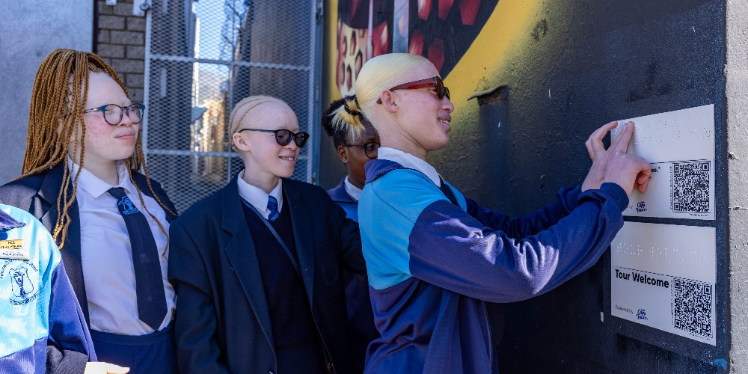

Figura 17. Pontos de contato com braille e Qr-code que direciona a conteúdo de áudio. Cape Town Limitless.

Figura 18. Moldura amarela direcionada para a Table Moutain. A cidade possui várias molduras espalhadas com visões diferentes da montanha. Cape Town Limitless.

Figura 19. V&A Waterfront um dos principais destinos para compras, com vias pavimentadas e acessíveis para cadeiras de rodas. Cape Town Limitless.

# 15. Contextualização (levantamento do problema e pesquisa do projeto)

O problema real identificado no contexto do turismo urbano em São Paulo é a falta de acessibilidade e conhecimento das experiências culturais e comunitárias locais por parte dos turistas e até mesmo dos próprios moradores locais. O turismo convencional tende a se concentrar nos pontos turísticos mais famosos, negligenciando as comunidades locais e suas contribuições para a identidade da cidade. Em suma, o problema é a falta de uma abordagem inclusiva e autêntica do turismo, que valorize não apenas os pontos turísticos tradicionais, mas também as comunidades e os locais menos explorados.

Para resolver o problema identificado e promover um turismo urbano mais inclusivo, em São Paulo por meio da plataforma "Venha Junto", e que leve em consideração as ODS 11 e 17 da ONU, aqui estão algumas sugestões:

## **15.1 Inclusão de Comunidades Locais:**

Garantir que a plataforma destaque não apenas os pontos turísticos tradicionais, mas também os bairros e comunidades locais menos explorados. Isso será feito através da inclusão de guias e recomendações de locais autênticos, como restaurantes familiares, cafés de bairro, galerias de arte locais, entre outros.

## **15.2 Participação dos Moradores Locais:**

Incentivo aos moradores locais a contribuírem com a plataforma compartilhando seus locais favoritos, histórias pessoais e dicas únicas. Isso não apenas enriquecerá a experiência dos usuários, mas também promoverá um senso de comunidade e pertencimento.

## **15.3 Acessibilidade Universal:**

Garantir de que a plataforma seja acessível a todos os públicos, incluindo pessoas com deficiência. Isso pode envolver o design de uma interface intuitiva, a oferta de opções de acessibilidade, como descrições de áudio para imagens, e a garantia de que os locais listados sejam acessíveis a pessoas com diferentes necessidades.

## **15.4 Diversidade Cultural:**

Promover a diversidade cultural da cidade destacando eventos, festivais e experiências que celebram as diferentes culturas presentes em São Paulo. Isso pode incluir roteiros temáticos que abordem a culinária, música, arte e tradições de diferentes comunidades étnicas e culturais.

## **15.5 Feedback dos Usuários:**

Estabelecer um sistema de feedback para que os usuários possam compartilhar suas experiências, sugestões e preocupações. Isso permitirá que a plataforma se adapte às necessidades dos usuários ao longo do tempo e melhore continuamente a experiência do usuário.

## **15.6 Parcerias Estratégicas:**

Colaborar com organizações locais, autoridades municipais e empresas de turismo para ampliar o alcance da plataforma e garantir que ela atinja os públicos-alvo desejados. Parcerias estratégicas podem incluir promoções conjuntas, eventos especiais e integração com outras iniciativas de turismo sustentável. Visando criar uma plataforma abrangente que não apenas destaque os pontos turísticos, mas também celebre a riqueza cultural e comunitária de São Paulo, promovendo um turismo mais inclusivo e significativo.

# 16. METODOLOGIA

## **16.1 A Construção do Projeto**

A construção do projeto "Venha Junto" seguiu uma metodologia ágil, permitindo flexibilidade e adaptação rápida às mudanças de requisitos quando necessário, e feedback dos usuários. As principais etapas do desenvolvimento foram:

**16.1.1 Levantamento de Requisitos:**

* Foram realizadas entrevistas com stakeholders e usuários potenciais.
* Identificação dos requisitos funcionais e não funcionais.

### **16.1.2 Design e Prototipagem:**

### 

* Criação de wireframes e protótipos de baixa fidelidade.
* Validação dos protótipos com os stakeholders.

### **16.1.3 Desenvolvimento e Implementação:**

* Desenvolvimento do MVP (Minimum Viable Product).
* Iterações contínuas baseadas em feedback dos usuários.

### **16.1.4 Teste e Validação:**

* Testes de usabilidade e acessibilidade.
* Correção de bugs e melhorias de desempenho.

### **16.1.5 Implantação e Monitoramento:**

* Lançamento da plataforma para o público.
* Monitoramento contínuo para identificar e resolver problemas.

# 17. Tecnologias usadas para a construção do projeto:

* VS Code: usado como ambiente de desenvolvimento. É um editor de código-fonte desenvolvido pela Microsoft para Windows, Linux e macOS. Possui suporte embutido para JavaScript, TypeScript e Node.js, além de ter um ecossistema de extensões robusto. (<https://code.visualstudio.com/> ). Ícone

  Descrição gerada automaticamente
* Ícone

  Descrição gerada automaticamenteIntelliJ IDEA: Um ambiente de desenvolvimento integrado (IDE) para o desenvolvimento de software em Java, desenvolvido pela JetBrains. Oferece suporte a uma ampla variedade de linguagens de programação.( [https://www.jetbrains.com/pt-br/idea/](%20https://www.jetbrains.com/pt-br/idea/)).
* HTML e CSS: Linguagens fundamentais para a construção e estilização de páginas web. HTML é usado para criar a estrutura do conteúdo, enquanto o CSS é usado para estilizar e formatar o layout das páginas.( <https://html.spec.whatwg.org/multipage/>) (<https://www.w3.org/Style/CSS/specs.en.html> )
* JavaScript: Uma linguagem de programação que permite criar interatividade e dinamicidade em páginas web. (<https://www.w3schools.com/jsrEF/default.asp> )



* Bootstrap: Um framework front-end open-source que facilita o desenvolvimento de websites responsivos e móveis. Oferece uma coleção de ferramentas CSS e JavaScript. (<https://getbootstrap.com/>)

* Texto

  Descrição gerada automaticamente com confiança baixaCanva: Uma ferramenta online de design gráfico usada para criar imagens, apresentações, posters e outros conteúdos visuais. (<https://www.canva.com/> )
* Midjourney: Uma plataforma que permite a criação de imagens a partir do zero, utilizando inteligência artificial para gerar designs únicos.

( [https://www.midjourney.com/showcase](%20https://www.midjourney.com/showcase) ).

* Forma

  Descrição gerada automaticamente com confiança médiaGitHub: Uma plataforma de hospedagem de código-fonte que usa o sistema de controle de versão Git. Permite o desenvolvimento colaborativo e a revisão de código.( <https://github.com/>)

# 18. Microsserviços

## **18.1 Google Maps:**

Serviço de mapeamento web desenvolvido pelo Google. Oferece imagens de satélite, mapas de ruas, vistas panorâmicas e rotas para viajar a pé, de carro, bicicleta ou transporte público.( <https://www.google.com.br/maps/preview> )

Print do código utilizado em nosso sistema:

Figura 20: API GoogleMaps.

## **18.2 VLibras:**

Um conjunto de ferramentas computacionais, distribuído em várias plataformas, que traduz conteúdos digitais (texto, áudio e vídeo) para a Língua Brasileira de Sinais (LIBRAS). ( <https://vlibras.gov.br/doc/widget/installation/webpageintegration.html> )

Print do código utilizado em nosso sistema:

Figura 21. API Vlibras

## **18.3 Bootstrap:**

Utilizado em microsserviços para criar interfaces de usuário responsivas e amigáveis. (<https://getbootstrap.com/>)

Figura 22. Conexão Boostrap

## **18.4 Login e Cadastro:**

Microserviço criado com Springboot 3 e Java 17 com integração com o banco de dados H2 em conceito de POC, Para cadastro e login de usuários na aplicação.

Controller com os endpoints para acesso ao micro serviço de login e cadastro.

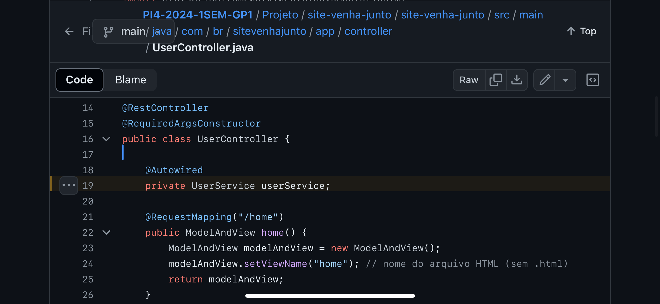

Figura 23. Código de Login

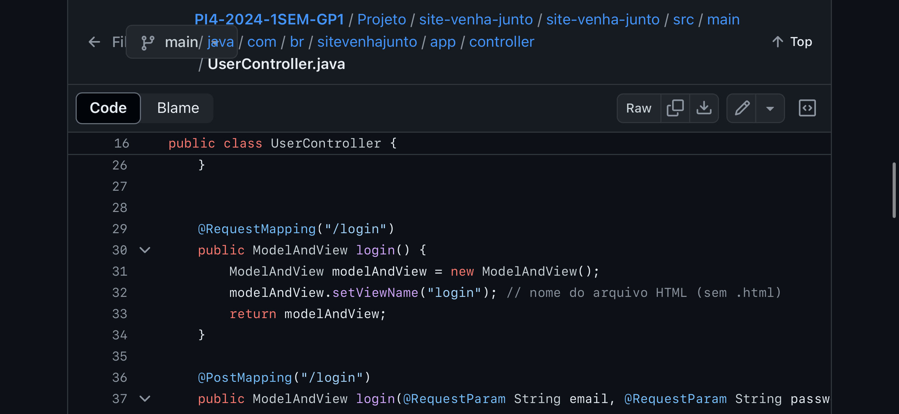

Figura 24. Código Login 02

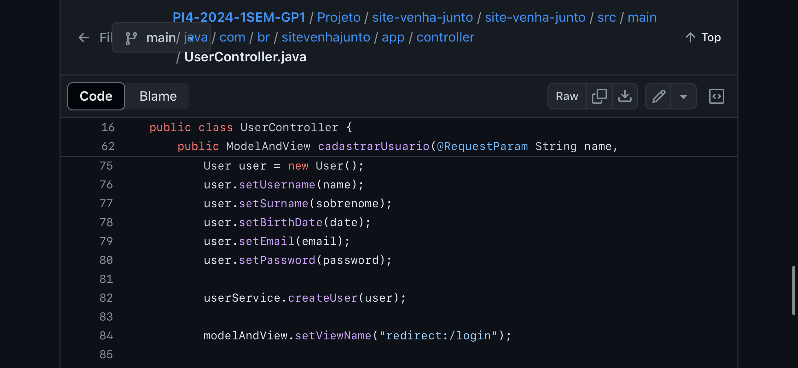

Figura 25. Código de cadastro

**18.5 Integração com Banco de dados:**

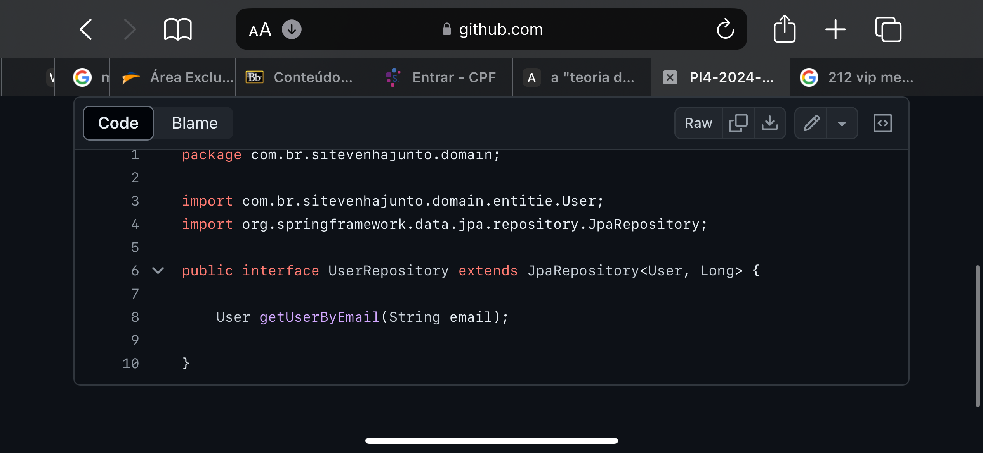Integração com o Banco de dados H2 para cadastro e busca dos usuários com Spring JPA.

Figura 26. Código de conexão com o banco de dados.

Figura 27. Código de conexão com o Banco de Dados

**18.6 Banco de dados H2:**

Com uma API JDBC de código aberto, é um banco de dados leve e adaptado para Java pode ser instalado em disco. (<https://www.h2database.com/html/main.html> )

# 19. PÁGINAS DO NOSSO SITE:

## **19.1 Barra de navegação:**

Figura 28. Barra de navegação



Figura 29. Código da Barra de Navegação

Figura 30. Tela de Cadastro

Figura 31. Tela de Login

## **19.2 ícones:**

Clique no ícone para ir a outra página, o layout dos ícones foi pensados para facilitar a compreensão do usuário, usando a lei de gestalt (<https://4ed.com.br/gestalt/> )

Figura 32. Icones da barra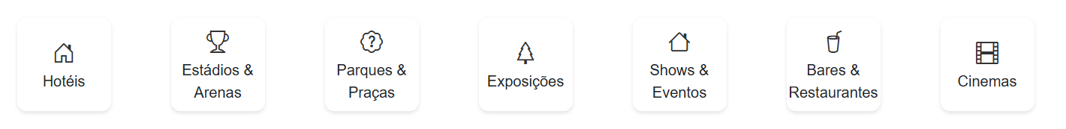 de navegação

Figura 33. Código HTML com as inserções dos ícones.

## **19.2 Carrosséis:**

Cada carrossel tem 3 imagens dentro dele para a melhor visualização do usuário.

Figura 34. Exemplo de imagem do carrosel

Figura 35. Código da inserção das imagens e do carrosel

## **19.3 Rodapé (footer)**:

Figura 36. Imagem do rodapé



Figura 37. Imagem do código do rodapé

## **19.4 Imagem Google Maps:**

Figura 38. Exemplo de Imagem do Google Maps

Figura 39. Código referente a imagem acima

## **19.5 Menu Dropdown (Sanduiche):**

Figura 40. Menu Dropdown

Figura 41. Código do Menu Dropdown.

# 20.Propostas futuras

* **APIs de Transporte Público**

**Objetivo:** Integrar informações de transporte público em tempo real na plataforma.

**Integração em Tempo Real:** Fornecer dados atualizados sobre horários e rotas de transporte público.

**Sugestão de Rotas e Horários:** Propor rotas otimizadas e horários de transporte público baseados na localização atual e no destino do usuário.

**Benefício:** Facilitar o planejamento de viagens e deslocamentos urbanos, tornando o aplicativo mais útil para turistas que dependem de transporte público.

* **Expansão Geográfica:** Extensão da plataforma para outras cidades e estados do Brasil.
* **Novas Funcionalidades:** Implementação de funcionalidades avançadas, como realidade aumentada e recomendações personalizadas.
* **Parcerias Estratégicas:** Estabelecimento de parcerias com empresas de turismo, transporte e tecnologia.
* **Melhorias Contínuas:** Atualizações regulares baseadas em feedback dos usuários e avanços tecnológicos.

# 21.Conclusão

O projeto "Venha Junto" representa um passo significativo na promoção de um turismo urbano inclusivo e sustentável em São Paulo. Através da plataforma, buscamos conectar pessoas a experiências autênticas, valorizar as comunidades locais e contribuir para o desenvolvimento econômico e cultural da cidade. O sucesso deste projeto dependerá da colaboração contínua com stakeholders, do feedback dos usuários e do compromisso com a inovação e a melhoria contínua.

# 22.Referências Bibliográficas

Nielsen, J. (2012). Usability 101: Introduction to Usability. Nielsen Norman Group. Disponível em: <https://www.nngroup.com/articles/usability-101-introduction-to-usability/>. Acesso em: 02 jun. 2024.

VIATOR. City Tour Medellín. Disponível em: <https://www.viator.com/es-CO/tours/Medellin/city-tour-medellin/d4563-28812P12>. Acesso em: 02 jun. 2024.

BARCELONA TOURIST GUIDE. Gaudí Mosaico Workshop. Disponível em: <https://www.barcelona-tourist-guide.com/pt/atividades/gaudi-mosaico-workshop-barcelona.html>. Acesso em: 02 jun. 2024.

BARCELONA CREATIVA. Barcelona. Disponível em:

< https://www.barcelonacreativa.info/ >. Acesso em: 02 jun. 2024.

Silva-Melo, M. R. Turismo e os Objetivos Sustentáveis (ODS). Ecodidática, Campo Grande, 25 de agosto de 2011. Disponível em: <https://ecodidatica.com.br/turismo-e-os-objetivos-de-desenvolvimento-sustentavel-ods/>. Acesso em: 02 jun. 2024.

Cape Town Tourism. Cape Town Tourism apresenta Visão de Inclusão sem Limites, pioneira em sua categoria. Disponível em: <https://www.capetown.travel/cape-town-tourism-unveils-first-of-its-kind-limitless-vision-of-inclusivity/>. Acesso em: 02 jun. 2024.

TripAdvisor. Principais Atrações em São Paulo. Disponível em: <https://www.tripadvisor.com.br/Attractions-g303631-Activities-Sao_Paulo_State_of_Sao_Paulo.html>. Acesso em: 02 jun. 2024.

Microsoft. Visual Studio Code. Disponível em: <https://code.visualstudio.com/> Acesso em: 02 jun. 2024.

JETBRAINS. JetBrains IntelliJ IDEA. Disponível em: <https://www.jetbrains.com/pt-br/idea/>. Acesso em: 02 jun. 2024.

WHATWG. HTML Living Standard. Disponível em: < <https://html.spec.whatwg.org/multipage/>. Acesso em: 02 jun. 2024.

W3C. Especificações CSS do W3C. Disponível em: <https://www.w3.org/Style/CSS/specs.en.html>. Acesso em: 02 jun. 2024.

Hoteis.com. Passeios para fazer em São Paulo. Disponível em: <https://www.hoteis.com/go/brasil/passeios-para-fazer-em-sao-paulo>. Acesso em: 02 jun. 2024.

W3SCHOOLS. Referência de JavaScript da W3Schools. Disponível em: <https://www.w3schools.com/jsrEF/default.asp>. Acesso em: 02 jun. 2024.

BOOTSTRAP. Bootstrap Documentation. Disponível em: <https://getbootstrap.com/>. Acesso em: 02 jun. 2024.

CANVA. Canva. Disponível em: <https://www.canva.com/>. Acesso em: 02 jun. 2024.

MIDJOURNEY. Midjourney. Disponível em: <https://www.midjourney.com/showcase>. Acesso em: 02 jun. 2024.

GOOGLE. Google Maps Preview. Disponível em: <https://www.google.com.br/maps/preview>. Acesso em: 02 jun. 2024.

VLIBRAS. VLibras Documentation. Disponível em: <https://vlibras.gov.br/doc/widget/installation/webpageintegration.html>. Acesso em: 02 jun. 2024.

H2 DATABASE. H2 Database Documentation. Disponível em: <https://www.h2database.com/html/main.html>. Acesso em: 02 jun. 2024.

4ED. Gestalt. Disponível em: <https://4ed.com.br/gestalt/>.

Acesso em: 02 jun. 2024.